标题：Who Lends Before Banking Crises? Evidence from the International Syndicated Loan Market
作者及机构:
Mariassunta Giannetti: Stockholm School of Economics, 113 83 Stockholm, Sweden; and Swedish House of Finance, 113 50 Stockholm, Sweden; and Center for Economic and Policy Research, Washington, District of Columbia 20009; and European Corporate Governance Institute, 1000 Brussels, Belgium
YeeJin Jang: University of New South Wales, Sydney, New South Wales 2052, Australia
摘要: Existing studies assume that all lenders have similar incentives to take on risks during different phases of the lending cycle. We show that foreign lenders and low market share lenders extend more credit in comparison with other lenders during lending booms leading to banking crises but not during other credit expansions. These less established lenders also shorten loan maturity and increase the amount of credit they extend to riskier borrowers without asking for collateral or imposing covenants and higher interest rates. Our results suggest that foreign lenders and low market share lenders contribute disproportionately to credit misallocation and risk accumulation in precrisis periods.
AI标题: 外资银行成危机前哨：宏观审慎监管新维度
AI精炼: 【金融风险预警新视角：谁在危机前夜疯狂放贷？】 这篇发表于金融学顶刊的论文揭示了一个反直觉现象：银行危机前的信贷狂欢中，外国机构和低市场份额贷款方才是推高风险的主力军。研究团队通过分析1986-2016年46国的国际银团贷款数据发现，与传统认知相反，本土大银行并非危机元凶——反倒是“外来户”和“行业新人”在危机前3-4年显著增加高风险贷款，具体表现为缩短贷款期限、降低抵押要求，并更多投向房地产等非贸易部门。 此前学界普遍将信贷总量增长视为危机预警指标，却忽视了放贷主体的差异性。作者创新性地引入双重固定效应模型（银行-年份+国家-年份），剥离了宏观经济波动影响，精确捕捉到不同贷款方的行为差异。有趣的是，这种风险偏好仅出现在危机前信贷扩张期，而在正常信贷增长周期中并不显著。研究还发现，当危机由房地产泡沫或金融自由化引发时，这种异质性贷款行为尤为突出。 该发现挑战了传统监管逻辑：单纯控制信贷总量可能误伤良性扩张，而监测“谁在放贷”能更精准识别风险。例如，外资银行放贷占比骤增可能成为新型预警信号。这对宏观审慎政策制定具有启示——或许未来金融稳定不应只看贷款多少，更要看贷款来自何方。
关键词:
双重固定效应模型
国际银团贷款市场
信贷错配机制
风险积累路径
宏观审慎政策指标
贷款期限结构分析
抵押要求弹性系数
银团贷款份额估算
学术要点: 学术要点 1：信贷错配（Credit Misallocation） 指低市场占有率贷款人和外资银行在危机前向高风险借款人（如非贸易行业和房地产）过度配置信贷资源的现象，区别于传统信贷扩张。|||
学术要点 2：风险外部化（Risk Externalization） 低市场占有率机构因现有风险敞口较小，未能将系统性风险（如抵押品贬值传染效应）内化于贷款决策的行为机制。|||
学术要点 3：短期限债务偏好（Short-term Maturity Preference） 危机前信贷扩张中非主流贷款人显著缩短贷款期限，导致"易逃逸债务"（Flighty Debt）积累的流动性风险特征。|||
学术要点 4：无抵押贷款扩张（Unsecured Lending Expansion） 非主流贷款人在危机前信贷潮中放松担保要求，表现为抵押品使用率和契约条款设置比例显著下降的特殊风险承担模式。|||
学术要点 5：行业熟悉度效应（Industry Familiarity Effect） 高市场占有率银行在危机前倾向于向非传统行业（非历史重点投放行业）配置信贷，通过行业风险分散策略降低潜在违约外部性的行为模式。
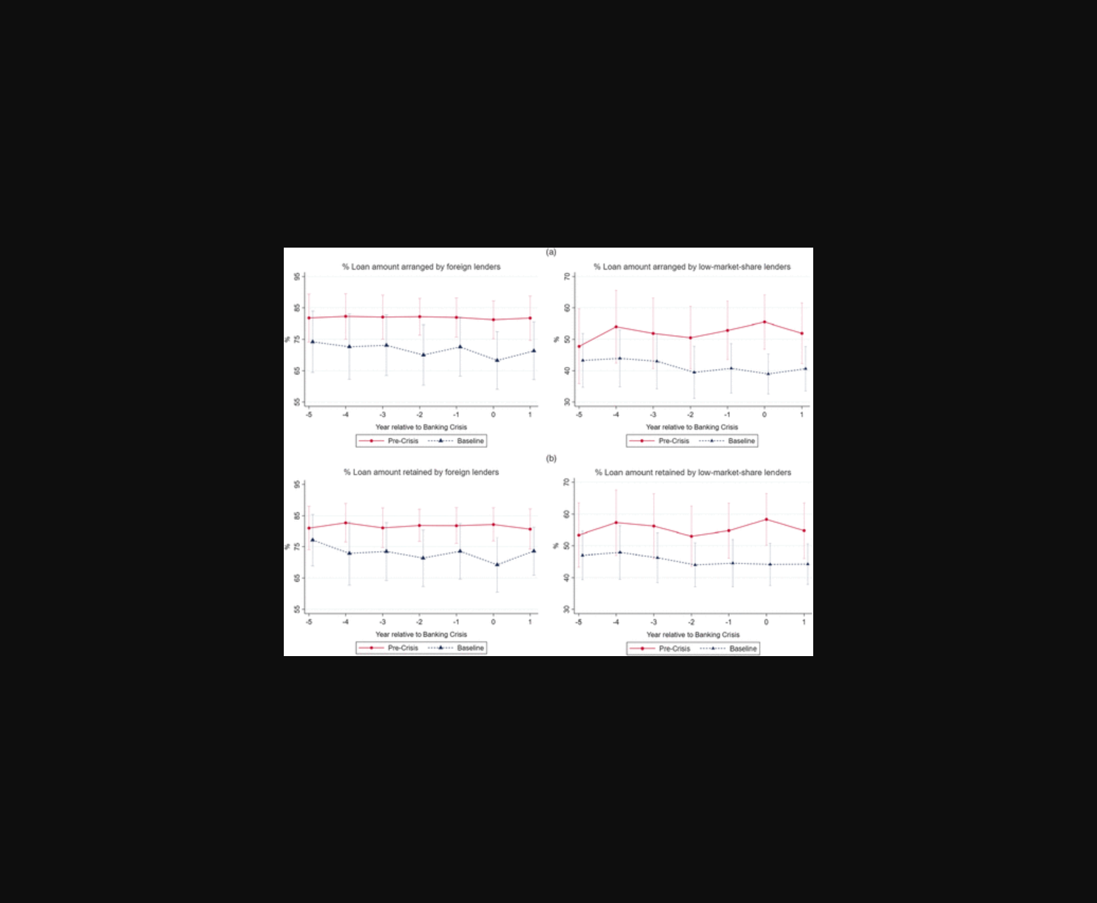
该图展示了危机前外国及低市场份额贷款人的信贷扩张风险趋势。
原文链接: https://doi.org/10.1287/mnsc.2022.03505

